V skladu z Zakonom o stvarnem premoženju države in samoupravnih lokalnih skupnosti (Uradni list RS, št. 11/18 in 79/18), Splošna knjižnica Slovenske Konjice, na podlagi Uredbe o stvarnem premoženju države in samoupravnih lokalnih skupnosti (Uradni list RS, št. 31/18) - v nadaljevanju: Uredba) in Pooblastilu Občine Slovenske Konjice (35280-0003/2019-2(128))

objavlja
POZIV O ODDAJI SEJEMSKIH STOJNIC V OBČASNO UPORABO

Javni zavod Splošna knjižnica Slovenske Konjice, Mestni trg 4, 3210 Slovenske Konjice, objavlja poziv o oddaji sejemskih stojnic v občasno uporabo, za določen čas od 12. 6. 2020 do 25. 10. 2020, v času odprtja Žičke kartuzije, z obratovalnim časom od torka do nedelje (tudi ob praznikih), od 10. do 18. ure.

Lokacija: travnik pred Žičko kartuzijo (med mostom in vhodom v objekt, ob peščeni potki – razvidno iz priloge), Špitalič 10, 3210 Slovenske Konjice, parc.št.: 438/1 k.o. Slemene.

Rok za prijavo: 10. 6 2020 oziroma do zapolnitve mest

Več informacij lahko dobite na tel. št. 03 759 31 10, 051 444 141 ali po e-pošti info@tickonjice.si.

Izjave o zainteresiranosti za občasno uporabo pošljite:
- preko elektronske pošte info@tickonjice.si, s pripisom za Kartuzijansko tržnico.

Cenik je objavljen kot PRILOGA 1 tega poziva.

Splošna knjižnica Slovenske Konjice

Priloge:
- Izjava o zainteresiranosti za najem sejemske stojnice za kartuzijansko tržnico

A) IZJAVA O ZAINTERESIRANOSTI ZA OBČASNO UPORABO SEJEMSKE STOJNICE

Uradni naziv podjetja - dejavnosti / Ime in priimek:
Sedež / Naslov:
Matična številka / EMŠO:
Davčna številka:
Kontakti :
- GSM
- Elektronska pošta
Kratka vsebina predstavitve na stojnici

IZJAVA

Spodaj podpisani izjavljam, da sem skladno s pozivom Splošne knjižnice Slovenske Konjice o oddaji sejemskih stojnic v občasno uporabo na nepremičnini parc.št.: 438/1 k.o. Slemene zainteresiran za občasno uporabo v dneh:

Dan uporabe stojnice: Čas uporabe:

LOKACIJA POSTAVITVE (označeno z rdečimi kvadratki):

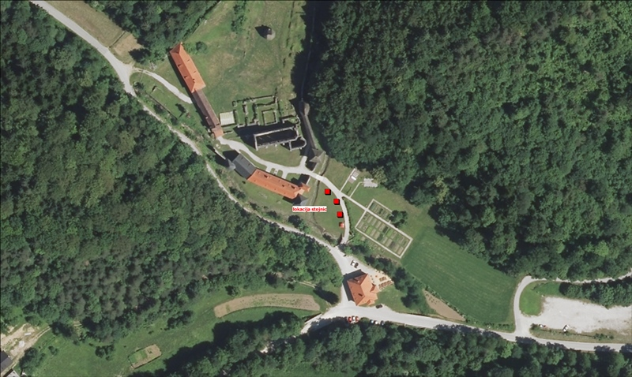

Kraj in datum: ___________________________ PODPIS IN ŽIG (v kolikor poslujete z žigom):

__________________________________

